HSB Brf Ringsted i Malmö
e-post: styrelsen.ringsted@gmail.com

Information om Samlingslokalen och Gymmet i källaren på Ribevägen 1, ingång från baksidan av huset.
Lokalerna visas och invigs tisdagen den 11 juni 2019, alla medlemmar är inbjudan. Välkomna!

Vi visar två rum, dels ett större som vi kallar Samlingslokal och ett mindre, Gymmet. Användning och tillträde till dessa utrymmen skiljer sig åt, som vi beskriver nedan.

Samlingslokalen är avsedd att vara en plats där medlemmarna kan träffas på eget initiativ. Här finns pentry, bredband, pingpong-bord och möjlighet att möblera för olika tillfällen. Här bestämmer medlemmarna själva hur lokalen ska användas och inredas. Kanske yogakurs, bridge-kväll eller ping-pong turnering. Den som använder denna lokal ser själv till att inreda den och att det är fritt fram för andra användare vid avslutad aktivitet. Alltså, all disk är omhändertagen, sopor borttagna, bänkar avtorkade och när det behövs sopas golven. Omyndiga personer får bara vara i lokalen i sällskap med myndig medlem.
Till denna lokal har alla medlemmar rätt till tillträde utan extra kostnad. Vaktmästaren eller vice-värden lägger till tillträdet på er bostadstagg, se trapphuset för öppettider.

Gymmet är inrett med helt ny träningsutrustning och här tränar man på eget ansvar. Inga ytterskor får användas, maskiner ska torkas av efter användandet och utrustningen ska ställas tillbaka på avsedd plats. Visa hänsyn till andra motionärer och glöm inte stänga dörren när du är klar med träningen. Skador på utrustningen ska fel-anmälas i portalen eller via telefon 010-442 30 00 val 1.
Du får tillträde till lokalen via vice-värd eller vaktmästare mot en avgift på 300 kr/år.

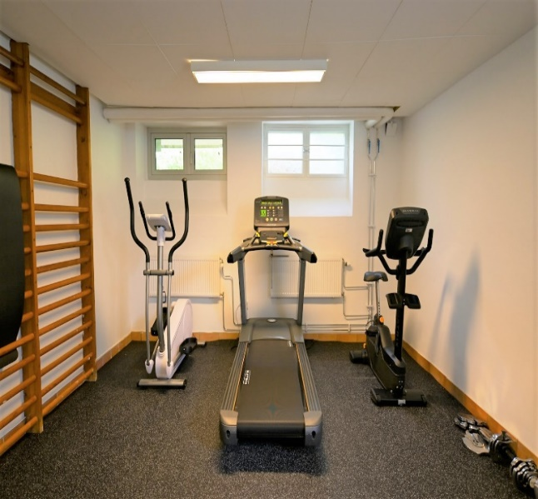
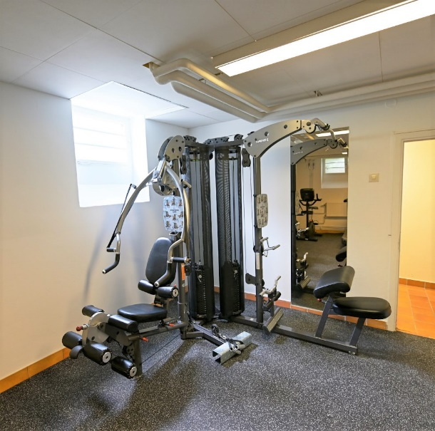

Styrelsen ser fram emot och hoppas att dessa mötesplatser tas emot och används av så många medlemmar som möjligt. Skulle intresse finnas för att bilda en fritids-kommitté hjälper vi gärna till med det. Kontakta i så fall styrelsen på vår mail-adress.

